**PRUEBA PARCIAL N°2**

**PBY3001-PBY3101 FORMA A**

| NOMBRE: | |
| --- | --- |
| SECCIÓN: | FECHA: |

| DETALLE EVALUACIÓN | **UNIDAD DE APRENDIZAJE:** Construyendo Bloques Anónimos PL/SQL Complejos. | |
| --- | --- | --- |
| **UNIDAD DE COMPETENCIA:**   * Desarrolla operaciones sobre la base de datos para efectuar procesamiento de datos utilizando el lenguaje asociado de acuerdo a los requerimientos de información. | |
| **APRENDIZAJES PROCEDIMENTALES:**   * Construir bloques anónimos PL/SQL complejos que procesen datos para solucionar los requerimientos de información planteados. | |
| **Puntaje Total:** | **38,25 puntos** | **Nota: 7.0** |
| **Puntaje:** | **22,95 puntos** | **Nota: 4.0** |
| Puntaje obtenido: | | NOTA: |

**INSTRUCCIONES GENERALES:**

* Desarrolle los casos planteados usando la herramienta Oracle SQLDeveloper.
* Puede hacer usos de las presentaciones de la asignatura y/o apuntes personales como material de consulta durante el desarrollo de la prueba.
* Los casos están planteados sobre el Modelo que se adjunta como “**Anexo A**”. Por esta razón, para construir las soluciones de los requerimientos de información planteados en cada caso, deberá ejecutar el scripts **Script_venta_vehiculos.sql** (entregado por el docente) que creará y poblará las tablas del Modelo entregado.
* Los resultados deben ser redondeados a valores enteros
* Al finalizar la prueba, envíe los scripts construidos al profesor mediante un mensaje interno de BlackBoard.

**NOTA**

**Los resultados que se visualizan son una REFERENCIA para entender el formato en que se debe presentar la información requerida y NO es el resultado completo que el proceso genera**.

|  |
| --- |

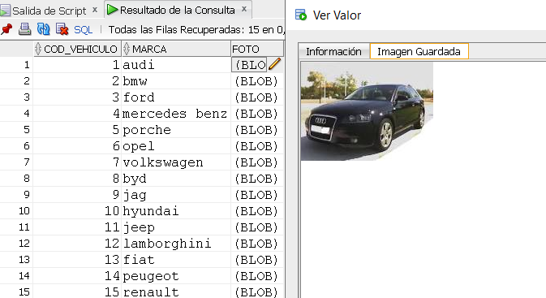

**Requerimiento de diseño para la construcción de la solución:**

* Incorporar una nueva columna a la tabla de vehículos, para poder almacenar su fotografía.
* El bloque debe controlar cualquier error que ocurra durante procesamiento de la información garantizando así que el proceso no se interrumpa. Se debe almacenar los errores producidos en la tabla con los siguientes datos: en que sentencia se produjo el error y el mensaje de error Oracle como se muestra en el ejemplo. Use el objeto secuencia SEQ_ERROR_PROCESO_ACTFOTO para el correlativo:

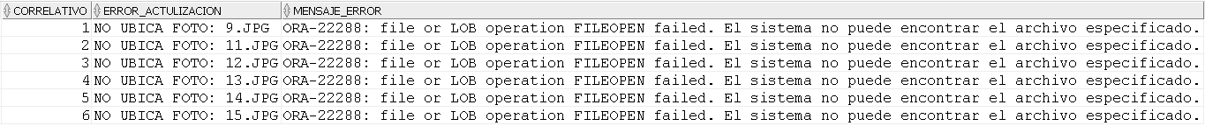

* Efectúe una primera prueba con las fotografías que se encuentran en la carpeta indicada. Al efectuar las modificaciones de la tabla y ejecutar su proceso, la tabla de vehículo debería contener la siguiente información que se muestra como ejemplo:

**2.-** El proceso mensual que debe generar la Indumotora DM MOTORS es recopilar la información de todos sus créditos generados a los clientes y presentar un listado con todos los datos de avances de los mismos el cual será almacenada en la tabla RESUMEN_CREDITO, además de presentar un listado de los empleados que han captado estos créditos en la tabla RESUMEN_CREDITOS OTORGADOS.

**2.1.-** **REGLAS DEL NEGOCIO**

* En la tabla tramo cuota deberá verificar el porcentaje de interés mensual que tendrá cada una de las cuotas de su crédito, este dato le permitirá calcular el valor real cada cuota y monto total del crédito otorgado al cliente.

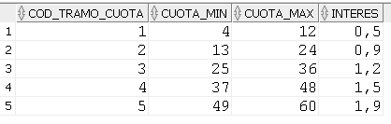

* En la información de resumen de captación de créditos se requiere que cada uno de los empleados posea la cantidad de créditos otorgados, el monto total de créditos y la comisión que recibirán por ese monto el cual se presenta en la tabla de tramo comisión**.**

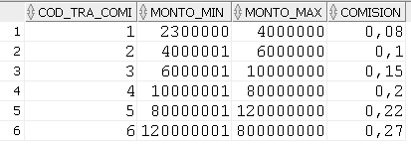

**2.3.- REQUERIMIENTOS MÍNIMOS, EN TÉRMINOS DE DISEÑO, PARA CONSTRUIR EL PROCESO**

* La fecha de proceso debe ser definida a través de variable BIND.
* Por eficiencia del proceso, para leer los datos de los cursores opte por alguna de las 2 opciones que se indican:
  + Definir variables **COMPUESTAS** para almacenar los valores de los cursores.
  + Trabajar con **FOR LOOP**.
* El número correlativo en todas las tablas en un número incremental que aumenta cada vez que se inserta una fila en la tabla. Para ello usar los objetos secuencias SEQ_RES_CRED, SEQ_RES_CRED_OTOR, SEQ_ERROR_PROCESO_ACTFOTO y SEQ_ERROR_PROCESO.
* El bloque debe controlar cualquier error que ocurra durante procesamiento de la información garantizando así que el proceso no se interrumpa. Se debe almacenar los errores producidos en la tabla ERROR_PROCESO
* La prueba se debe efectuar para el año2019. Un ejemplo, para el periodo procesado, de cómo se reflejarían los datos en las tablas **RESUMEN_CREDTO** y **RESUMEN_CREDITO_OTORGADOS** es el siguiente:

**Tabla RESUMEN_CREDTO**

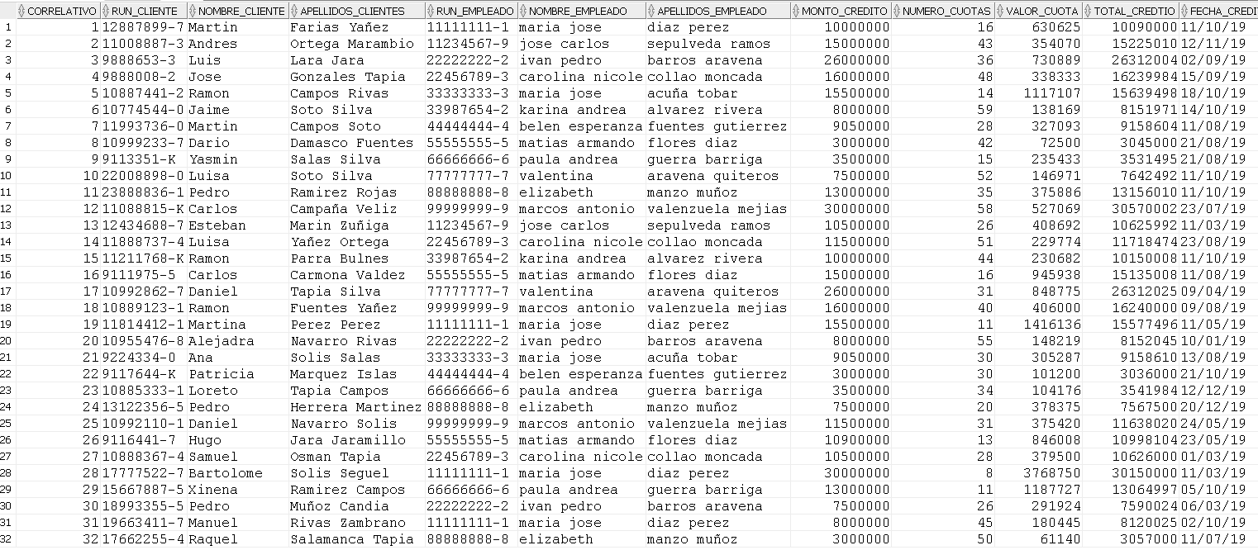

**Tabla RESUMEN_CREDITO_OTORGADOS**

